Resolución del Pleno del Instituto de Transparencia, Acceso a la Información Pública y Protección de Datos Personales del Estado de México y Municipios, con domicilio en Metepec, Estado de México, de fecha trece de noviembre de dos mil diecinueve.

VISTO el expediente formado con motivo del recurso de revisión 07642/INFOEM/IP/RR/2019, promovido por el C. XXXX XXXXXXX XXXX, en lo sucesivo EL RECURRENTE, en contra de la respuesta emitida por el Ayuntamiento de la Paz, en lo sucesivo EL SUJETO OBLIGADO, se procede a dictar la presente resolución con base en lo siguiente:

RESULTANDO

I. En fecha nueve de septiembre de dos mil diecinueve, EL RECURRENTE presentó a través del Sistema de Acceso a la Información Mexiquense, en lo subsecuente EL SAIMEX ante EL SUJETO OBLIGADO, la solicitud de acceso a la información pública, a la que se le asignó el número de expediente 00183/LAPAZ/IP/2019, mediante la cual solicitó:

“SOLICTO LA CERTIFICACION DE COMPETENCIA LABORAL BASADA EN LA NORMA Ejecución de las atribuciones de los Órganos Internos de Control en la administración pública municipal DEL CONTRALOR INTERNO MUNICIPAL EXPEDIDA POR EL INSTITUTO HACENDARIO DEL ESTADO DE MEXICO, DEL AÑO 2019 Y A SU VEZ LA TIRA DE CALIFICACIONES DE CADA MODULO QUE CURSO PARA OBTENER CERTIFICACION.” (Sic)

MODALIDAD DE ENTREGA: Vía SAIMEX.
II. De las constancias que obran en EL SAIMEX, se advierte que en fecha veintitrés de septiembre de dos mil diecinueve, el Responsable de la Unidad de Transparencia del SUJETO OBLIGADO dio respuesta a la solicitud de información, en los siguientes términos:

“…EN ATENCIÓN A SU SOLICITUD, SE ENVÍA RESPUESTA.

ATENTAMENTE

PROFRA. MARIA TERESA COLIN RODRIGUEZ” (Sic)

Advirtiendo de dicha respuesta, que EL SUJETO OBLIGADO acompañó el archivo electrónico sol 183.pdf, mismo que se omite su inserción por ser del conocimiento de las partes; aunado a que serán materia de análisis en el apartado correspondiente.

III. Inconforme con la respuesta, el veintiséis de septiembre de dos mil diecinueve, EL RECURRENTE interpuso el recurso de revisión objeto del presente estudio, el cual fue registrado en EL SAIMEX y se le asignó el número de expediente 07642/INFOEM/IP/RR/2019, en el que señaló como acto impugnado; así como, razones o motivos de inconformidad:

“LA SOLICITUD DE INFORMACION FUE CLARA ADEMAS LA RESPESTA DEL CONTRALOR ES PARCA TODAVEZ QUE REFIERE QUE TIENE 6 MESES PARA CERTIFICARCE SIN EMBARGO OMITE MENCIONAR EN QUE SE FUNDA PARA DAR ESTA CONTESTACION.” (Sic)

IV. El veintiséis de septiembre de dos mil diecinueve, el recurso de que se trata se envió electrónicamente al Instituto de Transparencia, Acceso a la Información Pública y Protección de Datos Personales del Estado de México y Municipios y con fundamento en el artículo 185, fracción I de la Ley de Transparencia y Acceso a la Información Pública del Estado de México y Municipios, se turnó, a través del SAIMEX, a la Comisionada EVA ABAID YAPUR, a efecto de decretar su admisión o desechamiento.

V. De las constancias del expediente electrónico del SAIMEX, se advierte que en fecha dos de octubre de dos mil diecinueve, se acordó la admisión a trámite del recurso de revisión que nos ocupa, así como la integración del expediente respectivo, mismo que se puso a disposición de las partes, para que en un plazo máximo de siete días hábiles conforme a lo dispuesto por el artículo 185 de la Ley de Transparencia y Acceso a la Información Pública del Estado de México y Municipios, manifestaran lo que a su derecho conviniera, a efecto de presentar pruebas y alegatos; así como para que EL SUJETO OBLIGADO rindiera su Informe Justificado.

VI. En cumplimiento a lo anterior, de las constancias del expediente electrónico del SAIMEX, se advierte que el once de octubre de dos mil diecinueve, EL SUJETO OBLIGADO envió el Informe Justificado, como se desprende a continuación:
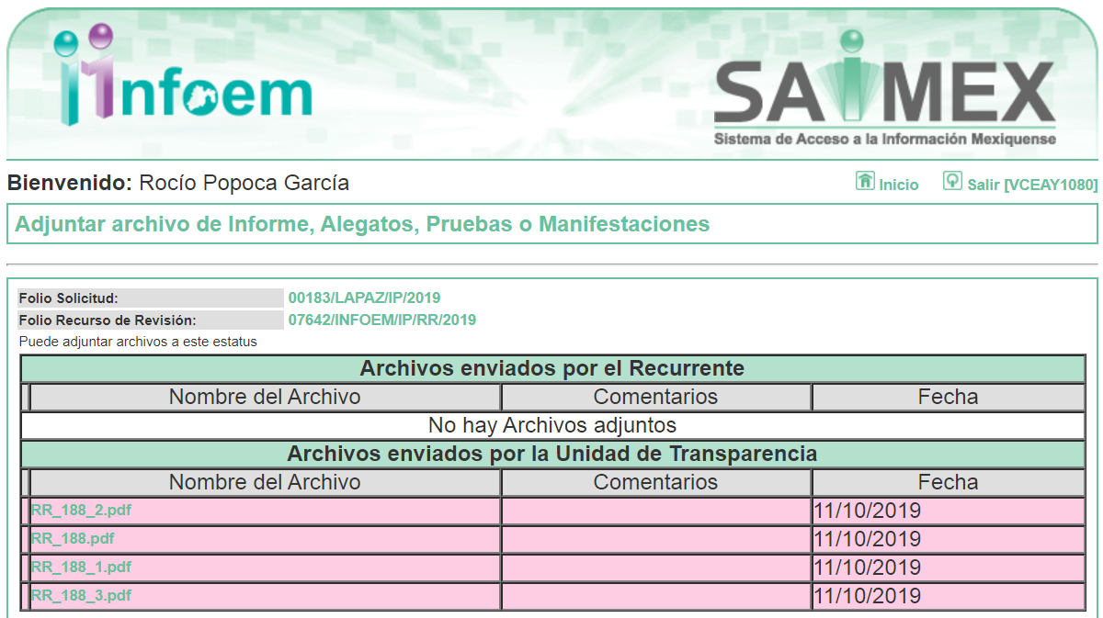
Advirtiendo de dicho informe, que EL SUJETO OBLIGADO anexó los archivos RR_188_2.pdf, RR_188.pdf, RR_188_1.pdf y RR_188_3.pdf, los cuales no se harán del conocimeinto del particular, en razón de corresponden a diversos recurso de revisión; asimismo, por no actualizar el supuesto de la fracción III del artículo 185 de la Ley de Transparencia y Acceso a la Información Pública del Estado de México y Municipios.

Por su parte, el particular no realizó manifiestación alguna, ni presentó pruebas o alegatos.

VIII. En fecha veintidós de octubre de dos mil diecinueve, se notificó a las partes el Acuerdo de Cierre de Instrucción en los siguientes términos:
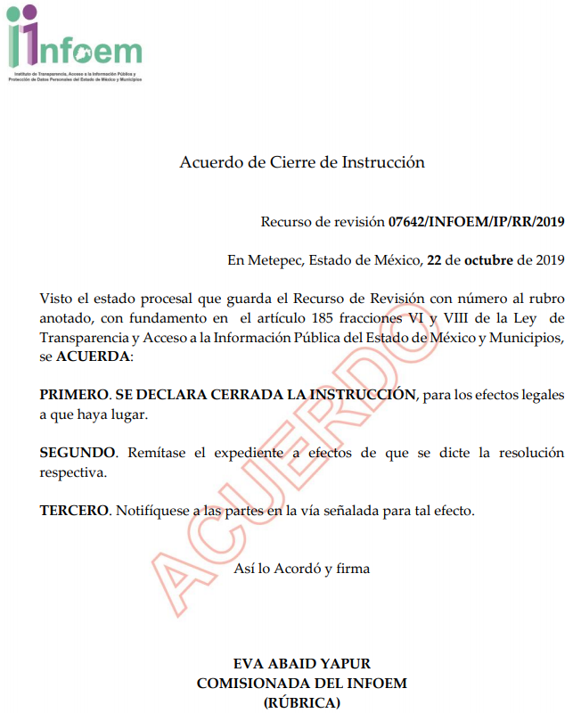
IX. Con fundamento en el artículo 185, fracción VIII de la Ley de Transparencia y Acceso a la Información Pública del Estado de México y Municipios, se remitió el expediente a efecto de que la Comisionada EVA ABAID YAPUR formule y presente al Pleno el proyecto de resolución correspondiente; y

CONSIDERANDO

PRIMERO. Competencia. Este Instituto de Transparencia, Acceso a la Información Pública y Protección de Datos Personales del Estado de México y Municipios, es competente para conocer y resolver el presente recurso, conforme a lo dispuesto en los artículos 6, Letra A de la Constitución Política de los Estados Unidos Mexicanos; 5, párrafos vigésimo segundo, vigésimo tercero y vigésimo cuarto, fracciones IV y V de la Constitución Política del Estado Libre y Soberano de México; 1, 2, fracción II, 13, 29, 36, fracciones I y II, 176, 178, 179, 181, párrafo tercero y 185 de la Ley de Transparencia y Acceso a la Información Pública del Estado de México y Municipios; y 9, fracciones I y XXIV y 11 del Reglamento Interior del Instituto de Transparencia, Acceso a la Información Pública y Protección de Datos Personales del Estado de México y Municipios; toda vez que se trata de un recurso de revisión interpuesto por un Ciudadano en términos de la Ley de la materia.

SEGUNDO. Interés. El recurso de revisión fue interpuesto por parte legítima, en atención a que se presentó por EL RECURRENTE, quien es la misma persona que formuló la solicitud de acceso a la información pública al SUJETO OBLIGADO.

TERCERO. Oportunidad. El recurso de revisión fue interpuesto dentro del plazo de quince días hábiles contados a partir del día siguiente al en que EL RECURRENTE tuvo conocimiento de la respuesta impugnada, tal y como lo prevé el artículo 178 de la Ley de Transparencia y Acceso a la Información Pública del Estado de México y Municipios, que establece:

“Artículo 178. El solicitante podrá interponer, por sí mismo o a través de su representante, de manera directa o por medios electrónicos, recurso de revisión ante el Instituto o ante la Unidad de Transparencia que haya conocido de la solicitud dentro de los quince días hábiles, siguientes a la fecha de la notificación de la respuesta.
A falta de respuesta del sujeto obligado, dentro de los plazos establecidos en esta Ley, a una solicitud de acceso a la información pública, el recurso podrá ser interpuesto en cualquier momento, acompañado con el documento que pruebe la fecha en que presentó la solicitud.
En el caso de que se interponga ante la Unidad de Transparencia, ésta deberá remitir el recurso de revisión al Instituto a más tardar al día siguiente de haberlo recibido.”

En efecto, atendiendo a que EL SUJETO OBLIGADO notificó la respuesta a la solicitud de información pública el veintitrés de septiembre de dos mil diecinueve; en consecuencia, el plazo de quince días hábiles que el artículo 178 de la ley de la materia otorga al RECURRENTE para presentar el recurso de revisión, transcurrió del veinticuatro de septiembre al catorce de octubre de dos mil diecinueve, sin contemplar en el cómputo los días veintiocho y veintinueve de septiembre; así como, cinco, seis, doce y trece de octubre de dos mil diecinueve, por corresponder a sábados y domingos, considerados como días inhábiles; en términos del artículo 3, fracción X de la Ley de Transparencia y Acceso a la Información Pública del Estado de México y Municipios.

En ese tenor, si el recurso de revisión que nos ocupa, se interpuso el veintiséis de septiembre de dos mil diecinueve, éste se encuentra dentro de los márgenes temporales previstos en el citado precepto legal y, por tanto, se considera oportuno.

CUARTO. Procedibilidad. Del análisis efectuado se advierte que resulta procedente la interposición de los recursos y se concluye la acreditación plena de todos y cada uno de los elementos formales exigidos por el artículo 180 de la Ley de Transparencia y Acceso a la Información Pública del Estado de México y Municipios, en atención a que fueron presentados mediante el formato visible en EL SAIMEX.

QUINTO. Estudio y resolución del asunto. Una vez determinada la vía sobre la que versará el presente recurso, y previa revisión del expediente electrónico formado en EL SAIMEX con motivo de la solicitud de información y del recurso a que da origen, es de señalar que el análisis del presente, se basará en el contenido íntegro de las actuaciones que obran en el expediente electrónico, para así estar en posibilidad este Órgano Colegiado de dictar el fallo correspondiente conforme a derecho, tomando en consideración los elementos aportados por las partes y respetando en todo momento al principio de máxima publicidad consagrado en nuestra Constitución Federal, Local y demás leyes aplicables en la materia; así como, en los Tratados Internacionales en los que el Estado Mexicano sea parte, en concordancia con el párrafo tercero del artículo 1 de la Constitución Federal y diversos 8 y 9 de la Ley de Transparencia local.

Por lo que, primeramente es conveniente recordar que el particular solicitó medularmente la certificación de competencia laboral expedida por el Instituto Hacendario del Estado de México, del año 2019; así como, tira de calificaciones de cada módulo para obtener la certificación.

Al respecto, EL SUJETO OBLIGADO mediante respuesta refirió que se encontraba en trámite y se encontraba dentro de los seis meses para llevar a cabo la certificación; para tal efecto este Órgano Garante, considera necesario traer a colación los artículos 32, fracción V, 96, fracción I y 113 de la Ley Orgánica Municipal del Estado de México, los cuales disponen lo siguiente:

“Artículo 32. Para ocupar los cargos de Secretario, Tesorero, Director de Obras Públicas, Director de Desarrollo Económico, Coordinador General Municipal de Mejora Regulatoria, Ecología, Desarrollo Urbano, o equivalentes, titulares de las unidades administrativas. Protección Civil, y de los organismos auxiliares se deberán satisfacer los siguientes requisitos:
…
V. En su caso, contar con certificación en la materia del cargo que se desempeñará.
…
Artículo 96.- Para ser tesorero municipal se requiere, además de los requisitos del artículos 32 de esta Ley:
…
I. Tener los conocimientos suficientes para poder desempeñar el cargo, a juicio del Ayuntamiento; contar con título profesional en las áreas jurídicas, económicas o contableadministrativas, con experiencia mínima de un año y con la certificación de competencia laboral en funciones expedida por el Instituto Hacendario del Estado de México, con anterioridad a la fecha de su designación;
El requisito de la certificación de competencia laboral, deberá acreditarse dentro de los seis meses siguientes a la fecha en que inicie funciones.
..
Artículo 113.- Para ser contralor se requiere cumplir con los requisitos que se exigen para ser tesorero municipal, a excepción de la caución correspondiente.

Es así, que la Ley establece que para ocupar el cargo de Contralor Municipal, deben cumplir con los requisitos que se exigen para ser Tesorero Municipal, entre los cuales se destaca que deben contar con certificación de competencia laboral expedida por el Instituto Hacendario del Estado de México; sin embargo, esta deberá ser presentada dentro de los seis meses posteriores a la fecha en que inicie labores.

Derivado de lo anterior, la Ponencia Resolutora, procedió a consultar el portal de IPOMEX, a fin de verificar la fecha de alta del servidor público que ocupa el cargo del Contralor Municipal, tal como se muestra en la siguiente imagen:
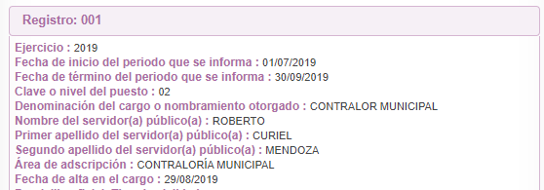

De lo anterior, se puede advertir que en fecha veintinueve de agosto de dos mil diecinueve, se dio de alta en el cargo el Contralor Municipal; atento a ello, y derivado de que EL SUJETO OBLIGADO refirió en respuesta no contar con la misma, refiriendo para ello que se encontraba dentro de los seis meses para acreditar la certificación de competencia laboral solicitada, este Órgano Garante determina que se tiene por atendido el derecho de acceso a la información requerido por el particular; lo anterior es así, derivado a que el Servidor Público que ocupa el cargo de Contralor Municipal, tiene como fecha límite el mes de febrero, para acreditar su certificación de competencia laboral.
Por lo anterior, se considera que la respuesta otorgada por EL SUJETO OBLIGADO constituye un hecho negativo, por lo que, es evidente que éste no puede fácticamente obrar en los archivos del SUJETO OBLIGADO, ya que no puede probarse por ser lógica y materialmente imposible.

Asimismo, no se trata de un caso por el cual la negación del hecho implique la afirmación del mismo, simplemente se está ante una notoria y evidente inexistencia fáctica de la información solicitada.

Cabe señalar que, el Pleno de este Órgano Garante, ha sostenido que cuando se está ante la presencia de un acto u hecho negativo, es decir, que no se actualiza la circunstancia por la cual EL SUJETO OBLIGADO en el ámbito de sus atribuciones, pudiese poseer en sus archivos la información solicitada, resultaría innecesaria una declaratoria de inexistencia en términos de la fracción XIII del artículo 49 de la Ley de la Materia, y ante un hecho negativo resultan aplicables las siguientes tesis:

“INEXISTENCIA DE LA INFORMACIÓN. EL COMITÉ DE ACCESO A LA INFORMACIÓN PUEDE DECLARARLA ANTE SU EVIDENCIA, SIN NECESIDAD DE DICTAR MEDIDAS PARA SU LOCALIZACIÓN. Los artículos 46 de la Ley Federal de Transparencia y Acceso a la Información Pública Gubernamental y 30, segundo párrafo, del Reglamento de la Suprema Corte de Justicia de la Nación y del Consejo de la Judicatura Federal para la aplicación de la Ley Federal de Transparencia y Acceso a la Información Pública Gubernamental, disponen que cuando los documentos no se encuentren en los archivos de la respectiva Unidad Administrativa, se deberá remitir al Comité la solicitud de acceso y el oficio donde se manifieste tal circunstancia, para que éste analice el caso y tome las medidas pertinentes para localizar en la Unidad Administrativa correspondiente el documento solicitado y, de no encontrarlo, expida una resolución que confirme la inexistencia del mismo. Ello no obsta para concluir que cuando la referida Unidad señala, o el mencionado Comité advierte que el documento solicitado no existe en virtud de que no tuvo lugar el acto cuya realización supuestamente se reflejó en aquél, resulta innecesario dictar alguna medida para localizar la información respectiva, al evidenciarse su inexistencia.
Clasificación de Información 35/2004-J, deriva de la solicitud de acceso a la información de Daniel Lizárraga Méndez.- 15 de noviembre de 2004.- Unanimidad de votos”.
No. Registro: 267,287
Tesis aislada
Materia(s): Común
Sexta Época
Instancia: Segunda Sala
Fuente: Semanario Judicial de la Federación Tercera Parte, LII
Tesis:
Página: 101

HECHOS NEGATIVOS, NO SON SUSCEPTIBLES DE DEMOSTRACION. Tratándose de un hecho negativo, el Juez no tiene por que invocar prueba alguna de la que se desprenda, ya que es bien sabido que esta clase de hechos no son susceptibles de demostración.
Amparo en revisión 2022/61. José García Florín (Menor). 9 de octubre de 1961. Cinco votos. Ponente: José Rivera Pérez Campos.”

Por lo anterior, y derivado del análisis expuesto, se concluye que se está en presencia de un hecho negativo, por lo que, en este sentido resulta innecesario realizar un Acuerdo de Inexistencia.

Así, de conformidad con lo establecido en el artículo 12 de la Ley de Transparencia y Acceso a la Información Pública del Estado de México y Municipios, EL SUJETO OBLIGADO sólo proporcionará la información que obra en sus archivos, lo que a contrario sensu significa que no se está obligado a proporcionar lo que no obre en los mismos; ello con relación al artículo 143 de la Constitución Política del Estado Libre y Soberano de México, pues las autoridades sólo están facultadas para realizar lo que expresamente les faculta la Ley u ordenamientos jurídicos.

Ahora bien, respecto al requerimiento relacionado con la tira de calificaciones de cada módulo que curso para obtener la certificación del Contralor Municipal; este Órgano Garante determina que no es procedente ordenar su entrega, pues es evidente que éste no puede fácticamente obrar en los archivos del SUJETO OBLIGADO dado que aún no se cuenta con la certificación solicitada por el particular.

Finalmente, se dejan a salvo los de derechos del RECURRENTE a fin de que formule nuevamente la presente solicitud, una vez que trascurrido el plazo que tiene EL SUJETO OBLIGADO para contar con la misma.

Se dejan a salvo los derechos del particular, para que una vez trascurrido el plazo que tiene el Contralor para acreditar la certificación, pueda requerir nuevamente la información materia del presente asunto.

Por otro lado, no se omite comentar que al haber existido un pronunciamiento por parte del SUJETO OBLIGADO, a fin de dar respuesta a la solicitud planteada, este Instituto no está facultado para manifestarse sobre la veracidad de la información proporcionada, pues este Órgano Garante conforme al artículo 36 de la Ley de la Materia, no se encuentra facultado para pronunciarse acerca de la veracidad de la información remitida por los Sujetos Obligados.

Sirve de sustento a lo anterior, el criterio 31/10 emitido por el entonces Instituto Federal de Acceso a la Información y Protección de Datos, ahora Instituto Nacional de Acceso a la Información y Protección de Datos, el cual refiere:

“El Instituto Federal de Acceso a la Información y Protección de Datos no cuenta con facultades para pronunciarse respecto de la veracidad de los documentos proporcionados por los sujetos obligados. El Instituto Federal de Acceso a la Información y Protección de Datos es un órgano de la Administración Pública Federal con autonomía operativa, presupuestaria y de decisión, encargado de promover y difundir el ejercicio del derecho de acceso a la información; resolver sobre la negativa de las solicitudes de acceso a la información; y proteger los datos personales en poder de las dependencias y entidades. Sin embargo, no está facultado para pronunciarse sobre la veracidad de la información proporcionada por las autoridades en respuesta a las solicitudes de información que les presentan los particulares, en virtud de que en los artículos 49 y 50 de la Ley Federal de Transparencia y Acceso a la Información Pública Gubernamental no se prevé una causal que permita al Instituto Federal de Acceso a la Información y Protección de Datos conocer, vía recurso revisión, al respecto. Expedientes: 2440/07 Comisión Federal de Electricidad - Alonso Lujambio Irazábal 0113/09 Instituto de Seguridad y Servicios Sociales de los Trabajadores del Estado – Alonso Lujambio Irazábal 1624/09 Instituto Nacional para la Educación de los Adultos - María Marván Laborde 2395/09 Secretaría de Economía - María Marván Laborde 0837/10 Administración Portuaria Integral de Veracruz, S.A. de C.V. – María Marván Laborde Criterio 31/10”
(sic)

Por lo anterior, se considera que las razones o motivos de inconformidad planteadas por EL RECURRENTE, resultan infundadas pero inoperantes; en consecuencia este Órgano Garante determina CONFIRMAR la respuesta otorgada por el SUJETO OBLIGADO en la solicitud 00183/LAPAZ/IP/2019; en razón de que conforme a la Ley Orgánica Municipal del Estado de México, el Contralor Municipal, cuenta con seis meses a partir de la fecha de su encargo, para acreditar la certificación de competencia laboral requerida por el particular; término que a la fecha de la presente resolución no ha fenecido.
Se dejan a salvo los de derechos del RECURRENTE a fin de que formule nuevamente la presente solicitud, una vez que trascurrido el plazo que tiene EL SUJETO OBLIGADO para contar con la misma.
Así, con fundamento en lo prescrito en los artículos 5, párrafos vigésimo segundo, vigésimo tercero y vigésimo cuarto, fracciones IV y V, de la Constitución Política del Estado Libre y Soberano de México, y los artículos 2, fracción II, 9, 29, 36, fracciones I y II, 176, 178, 179, 181, 185, fracción I, 186 y 188, de la Ley de Transparencia y Acceso a la Información Pública del Estado de México y Municipios, este Pleno:

RESUELVE

PRIMERO. Resultan infundadas las razones o motivos de inconformidad planteadas por EL RECURRENTE, en términos del Considerando QUINTO de la presente resolución.

SEGUNDO. Se CONFIRMA la respuesta otorgada por EL SUJETO OBLIGADO a la solicitud de información 00183/LAPAZ/IP/2019.

TERCERO. Notifíquese al Titular de la Unidad de Transparencia del SUJETO OBLIGADO para su conocimiento.

CUARTO. Notifíquese al RECURRENTE la presente resolución.

QUINTO. Hágase del conocimiento al RECURRENTE que de conformidad con lo establecido en el artículo 196 de la Ley de Transparencia y Acceso a la Información Pública del Estado de México y Municipios, podrá impugnarla vía Juicio de Amparo en los términos de las leyes aplicables.

Se dejan a salvo los de derechos del RECURRENTE a fin de que formule nuevamente la solicitud que a su derecho convenga, una vez que trascurrido el plazo que tiene EL SUJETO OBLIGADO para contar con la misma.
ASÍ LO RESUELVE, POR UNANIMIDAD DE VOTOS EL PLENO DEL INSTITUTO DE TRANSPARENCIA, ACCESO A LA INFORMACIÓN PÚBLICA Y PROTECCIÓN DE DATOS PERSONALES DEL ESTADO DE MÉXICO Y MUNICIPIOS, CONFORMADO POR LOS COMISIONADOS ZULEMA MARTÍNEZ SÁNCHEZ (CON AUSENCIA JUSTIFICADA); EVA ABAID YAPUR; JOSÉ GUADALUPE LUNA HERNÁNDEZ; JAVIER MARTÍNEZ CRUZ Y LUIS GUSTAVO PARRA NORIEGA; EN LA CUADRAGÉSIMA SEGUNDA SESIÓN ORDINARIA CELEBRADA EL DÍA TRECE DE NOVIEMBRE DE DOS MIL DIECINUEVE, ANTE EL SECRETARIO TÉCNICO DEL PLENO, ALEXIS TAPIA RAMÍREZ.
Zulema Martínez Sánchez
Comisionada Presidenta
(Ausencia Justificada)
Eva Abaid Yapur  Comisionada  (RÚBRICA) | José Guadalupe Luna Hernández  Comisionado  (RÚBRICA)
Javier Martínez Cruz  Comisionado  (RÚBRICA) | Luis Gustavo Parra Noriega  Comisionado  (RÚBRICA)
Alexis Tapia Ramírez
Secretario Técnico del Pleno
(RÚBRICA)

Esta hoja corresponde a la resolución de trece de noviembre de dos mil diecinueve, emitida en el recurso de revisión número 07642/INFOEM/IP/RR/2019.
YSM/RPG

